Лабораторная работа № 6
Тема: Протокол Rapid PVST+ и комплексная безопасность канального уровня (L2) в Cisco IOS
Цель работы: Изучить принципы функционирования протокола предотвращения петель STP/RSTP и механизмы его защиты (PortFast, BPDU Guard, Root Guard). Освоить методы развертывания технологий обеспечения безопасности DHCP Snooping и Dynamic ARP Inspection (DAI) для защиты локальной сети от атак типа Rogue DHCP и ARP-spoofing. Необходимое ПО:
- Среда моделирования сети Cisco Packet Tracer, PNETLab или GNS3.
- Два коммутатора уровня распределения (например, Cisco Catalyst 3560/3650).
- Один коммутатор уровня доступа (например, Cisco Catalyst 2960).
- Несколько АРМ пользователей (ПК) и один легитимный DHCP-сервер.
Ситуация (Сценарий)
В ходе проектирования отказоустойчивой ИТ-инфраструктуры между коммутаторами распределения и доступа были заложены избыточные физические связи.
Без должного контроля такая топология приводит к возникновению разрушительных широковещательных штормов и эффекту MAC flapping.
Вам поручено настроить современный протокол Rapid PVST+ для мгновенной сходимости сети и распределения ролей Root Bridge между коммутаторами ядра.
Кроме того, необходимо развернуть комплексную защиту канального уровня: защитить клиентские порты от несанкционированного подключения стороннего сетевого оборудования, пресечь появление в сети ложных DHCP-серверов (Rogue DHCP) и полностью исключить возможность перехвата трафика методами ARP-spoofing.

План распределения адресации и ролей STP по VLAN
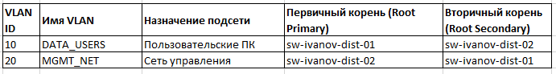
Порядок выполнения работы
Этап 1. Глобальная активация Rapid PVST+ и балансировка Root Bridge
- Присвойте коммутаторам уникальные имена в соответствии с вашей фамилией: sw-ivanov-dist-01, sw-ivanov-dist-02 и sw-ivanov-access-01. Объедините их в треугольную топологию транковыми линками.
- Включите ускоренный режим работы Spanning Tree — Rapid PVST+ — глобально на всех устройствах, обеспечивая идентичность настроек во всей L2-топологии:
sw-ivanov-dist-01(config)# spanning-tree mode rapid-pvst
- Выполните ручное, проектное распределение ролей Root Bridge для балансировки трафика. Назначьте первый коммутатор главным для VLAN 10 и резервным для VLAN 20:
sw-ivanov-dist-01(config)# spanning-tree vlan 10 root primary
sw-ivanov-dist-01(config)# spanning-tree vlan 20 root secondary
- На втором коммутаторе распределения sw-ivanov-dist-02 выполните инверсную настройку:
sw-ivanov-dist-02(config)# spanning-tree mode rapid-pvst
sw-ivanov-dist-02(config)# spanning-tree vlan 20 root primary
sw-ivanov-dist-02(config)# spanning-tree vlan 10 root secondary
- Проверьте, что коммутатор перехватил роль корня для целевого сегмента:
sw-ivanov-dist-01# show spanning-tree vlan 10
(В выводе должна присутствовать строка "This bridge is the root").
Этап 2. Конфигурирование механизмов защиты STP (PortFast, BPDU Guard, Root Guard)
- На коммутаторе доступа sw-ivanov-access-01 настройте клиентский порт FastEthernet 0/10. Активируйте мгновенный переход в состояние пересылки трафика (PortFast) и защиту от случайного или намеренного подключения сторонних коммутаторов (BPDU Guard):
sw-ivanov-access-01(config)# interface fastEthernet 0/10
sw-ivanov-access-01(config-if)# switchport mode access
sw-ivanov-access-01(config-if)# switchport access vlan 10
sw-ivanov-access-01(config-if)# spanning-tree portfast
sw-ivanov-access-01(config-if)# spanning-tree bpduguard enable
sw-ivanov-access-01(config-if)# exit
- На коммутаторах распределения защитите магистральные порты, смотрящие в сторону уровня доступа, от попыток перехвата роли Root Bridge (с помощью функции Root Guard). Если порт получит BPDU с более выгодными условиями, он временно перейдет в статус root-inconsistent:
sw-ivanov-dist-01(config)# interface range gigabitEthernet 0/1 - 2
sw-ivanov-dist-01(config-if-range)# spanning-tree guard root
Этап 3. Развертывание DHCP Snooping против ложных серверов
- Включите глобально инспекцию DHCP-сообщений на коммутаторе доступа sw-ivanov-access-01 для защиты выбранных VLAN:
sw-ivanov-access-01(config)# ip dhcp snooping
sw-ivanov-access-01(config)# ip dhcp snooping vlan 10,20
- Отключите автоматическую вставку опции 82, если легитимный DHCP-сервер не настроен на ее обработку (актуально для лабораторных стендов в Packet Tracer):
sw-ivanov-access-01(config)# no ip dhcp snooping information option
- По умолчанию все порты становятся untrusted (недоверенными). Назначьте магистральный порт GigabitEthernet 0/1, ведущий к настоящему DHCP-серверу, доверенным (trusted), чтобы через него могли проходить служебные ответы DHCP Offer и DHCP Ack:
sw-ivanov-access-01(config)# interface gigabitEthernet 0/1
sw-ivanov-access-01(config-if)# ip dhcp snooping trust
sw-ivanov-access-01(config-if)# exit
- Подключите ПК к порту Fa0/10, переведите его в режим получения IP по DHCP. Убедитесь, что аренда адреса прошла успешно, и проверьте динамическую таблицу привязок коммутатора:
sw-ivanov-access-01# show ip dhcp snooping binding
Этап 4. Настройка Dynamic ARP Inspection (DAI) для предотвращения ARP-spoofing
- Активируйте динамическую проверку ARP-пакетов на коммутаторе доступа. Коммутатор начнет сличать входящие ARP-ответы с базой данных, построенной механизмом DHCP Snooping:
sw-ivanov-access-01(config)# ip arp inspection vlan 10,20
- Переведите магистральные аплинки, связывающие коммутаторы, в доверенный режим для DAI, чтобы исключить блокировку легитимного межкоммутаторного трафика:
sw-ivanov-access-01(config)# interface gigabitEthernet 0/1
sw-ivanov-access-01(config-if)# ip arp inspection trust
sw-ivanov-access-01(config-if)# exit
- Проверить текущую статистику отброшенных вредоносных или некорректных ARP-запросов можно с помощью команды:
sw-ivanov-access-01# show ip arp inspection statistics
Чек-лист выполнения (Таблица результатов)
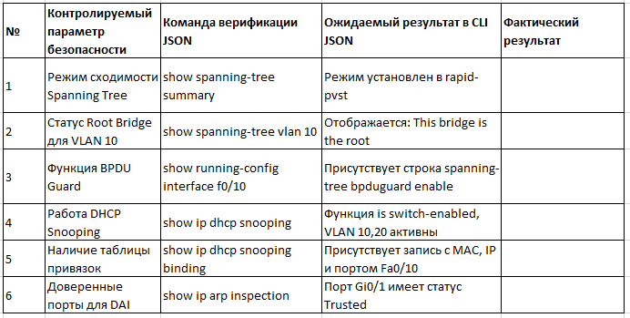
Обязательный список скриншотов для отчета
Каждый скриншот в обязательном порядке должен фиксировать командную строку с вашим измененным hostname (sw-[ваша_фамилия]-dist-01 или sw-[ваша_фамилия]-access-01).
- Скриншот №1: Вывод команды show spanning-tree vlan 10 на коммутаторе sw-ivanov-dist-01, доказывающий, что устройство является Root Bridge и использует стандарт RSTP (косвенно видно по ролям и состояниям портов).
- Скриншот №2: Вывод команды show spanning-tree summary на коммутаторе доступа, подтверждающий глобальную работу Rapid PVST+.
- Скриншот №3: Экран CLI со статусом интерфейса show interfaces fastEthernet 0/10 status, демонстрирующий состояние err-disabled (если в рамках ЛР была проведена симуляция атаки или к порту с BPDU Guard был подключен сторонний коммутатор).
- Скриншот №4: Сформированная база соответствий show ip dhcp snooping binding, на которой четко видны легитимный IP-адрес тестового ПК, его физический MAC-адрес и привязка к клиентскому интерфейсу.
- Скриншот №5: Вывод команды show ip arp inspection statistics, отображающий общие счетчики проверенных и (при наличии симуляции ARP-атак) заблокированных пакетов.

Контрольные вопросы:
- Почему отсутствие поля TTL (Time to Live) в заголовке Ethernet-кадра делает петли на канальном уровне (L2) значительно более опасными, чем петли маршрутизации на сетевом уровне (L3)?
- По какому алгоритму STP выбирает Root Bridge? Какие числовые значения по умолчанию приобретает приоритет коммутатора при выполнении макрокоманд root primary и root secondary?
- В чем заключаются главные отличия стандартов классического STP (802.1d) и Rapid STP (802.1w)? За счет чего RSTP достигает высокой скорости сходимости топологии?
- К каким последствиям может привести ошибочное включение функции PortFast на магистральном trunk-порту между двумя коммутаторами?
- Опишите механизм работы связки PortFast и BPDU Guard. В какое специфическое состояние переводится порт при срабатывании защиты BPDU Guard, и как вернуть его в рабочее состояние?
- Какую опасность несет появление в сети несанкционированного DHCP-сервера (Rogue DHCP)? Каким образом технология DHCP Snooping разграничивает порты на доверенные и недоверенные?
- Как именно технология Dynamic ARP Inspection (DAI) противодействует атакам типа ARP-spoofing (Man-in-the-Middle)? Какую роль в работе DAI играет база данных DHCP Snooping binding table?

